Московский Государственный Университет
имени М. В. Ломоносова
Физический факультет
Кафедра физической электроники

Курсовая работа студента второго курса Жарика Г.А.

Взаимодействие шаровой молнии с зеркалом
____________________________________________________________________________________

Научный руководитель
доктор физико-математических наук, ведущий научный сотрудник
Бычков В.Л.

_____________________________________________________________________________

Москва 2012

Содержание.
1. Введение
2. Анализ взаимодействия шаровой молнии с зеркалом
3. Построение и исследование возможных моделей
4. Выводы
5. Литература
Введение.

Человеческий интерес к явлению шаровой молнии нетрудно понять. Достигнув высоких результатов в мире квантовых величин, в теоретической и экспериментальной физике, ученые оставляют объект, наблюдаемый человеческими органами чувств и оставляющий множество следов, необъяснимым теорией, подтвержденной экспериментально. Сами следы говорят об удивительных свойствах шаровой молнии: высокая проводимость, наличие электрического поля, высокий запас энергии при относительно низких температурах, поразительная устойчивость и возможность деформации для проникновения через узкие щели. Объяснить эти свойства в рамках одной теории крайне непросто, не менее просто придумать эксперимент. Поскольку воссоздать объект в лаборатории не получилось до сих пор, главный путь к объяснению лежит в накоплении статистических данных и их анализе.

Анализ взаимодействия ШМ с зеркалом.
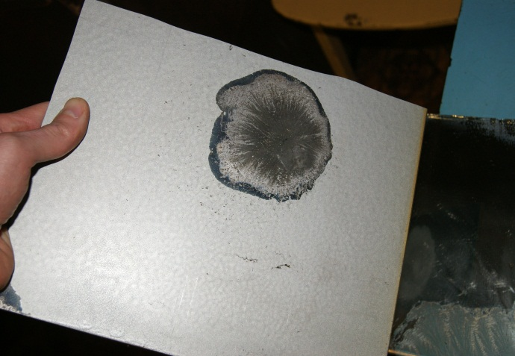
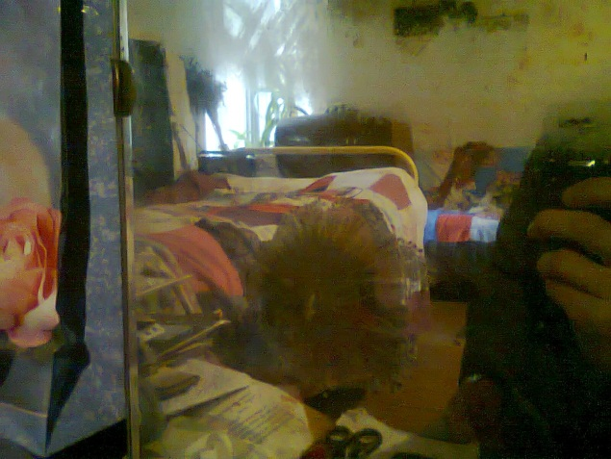
На данном сайте [2] один из очевидцев – Eriks Eisaks -описал столкновение своей бабушки с ШМ, после которой в зеркале, сквозь которое по версии бабушки прошла ШМ, остался характерный след. После длительной переписки, мы получили максимально подробную информацию об инциденте, а также фотографии и образцы места проникновения.

На фотографиях – место проникновения шаровой молнии.
Остановимся подробнее на случившемся. Из описаний Эрикса:
Ball lightning went through the mirror and hit the wall socket, which is 20-25cm behind the mirror…
…She was in another room when heard enormous noise and this damаge in mirror was the only damage made after lightning. Only from the form of this damage she thinks that this was similar ball lightning, which she saw 40-50 years ago. I thought that she saw the ball lightning also second time, but now I'm not 100% sure that this damage is made by ball lightning. Maybe it was just a simple lightning?
Перевод:
Шаровая молния пролетела через зеркало и ударила в розетку на стене, которая находилась в 20-25 см позади зеркала.
…Она была в другой комнате, когда услышала страшный грохот, а повреждения были получены только зеркалом. Только из-за их формы она думает, что это была такая же шаровая молния, которую она видела 40-50 лет назад. Я думал, что она видела шаровую молнию во второй раз, но теперь я не уверен на 100%, что эти повреждения нанесены шаровой молнией. Возможно, это просто молния?
Сначала убедимся, что это действительно ШМ. След, оставленный на зеркале, свидетельствует о том, что его виновник не является линейной молнией, ведь в противном случае ему бы пришлось сначала пробить диэлектрик, но на стекле никаких деформаций нет (как и на дереве). К тому же громкий хлопок очень типичен при их исчезновении. Итак, можно с уверенностью сказать, что в данных условиях нет объекта, более подходящего, чем ШМ.
Следует также отметить, что фактов, подтверждающих попадание в розетку нет, хотя возможно там остался незначительный след, о котором не посчитали нужным упомянуть в качестве повреждения.
В таком случае, ШМ могла как пройти сквозь зеркало и ускользнуть в розетку, так и выйти из розетки, попав в него с обратной стороны. Громкий звук свидетельствует скорее о второй версии, где он исходил из комнаты, (хотя ШМ могла взорваться и при попытке «бегства» в розетку).
Следует также дать количественное описание произошедшего.
Оценки.
Оставленный след представляет собой испарившийся и расплавленный слой металла. Спектральный анализ показал, что металл является алюминием.
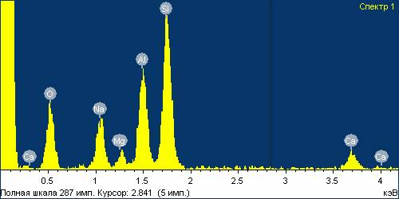
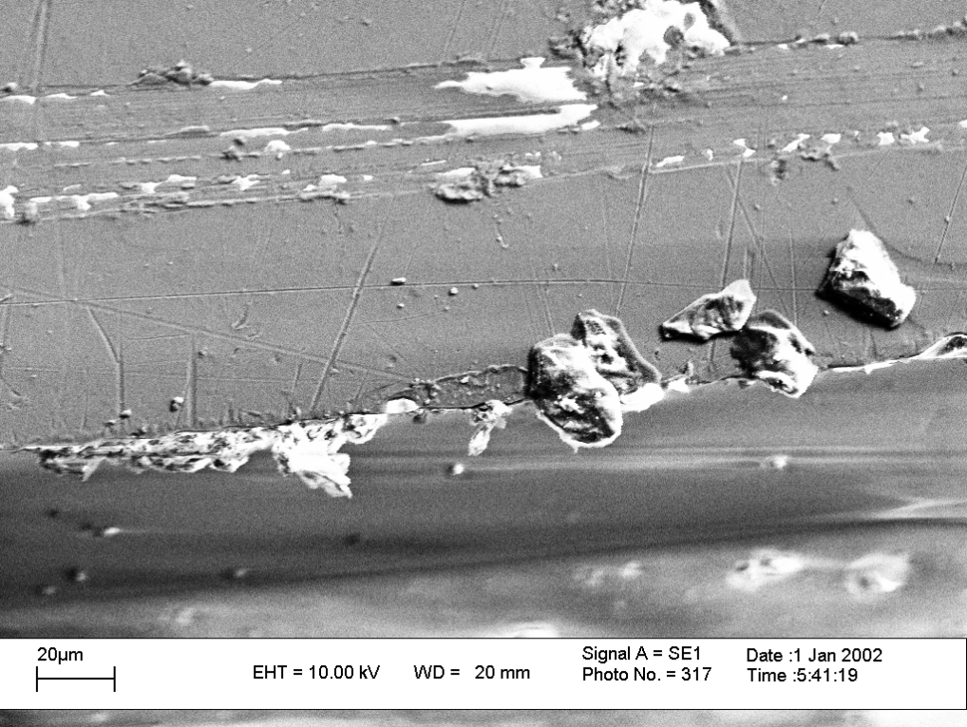
Из измерений известно, что толщина слоя h=1мкм.

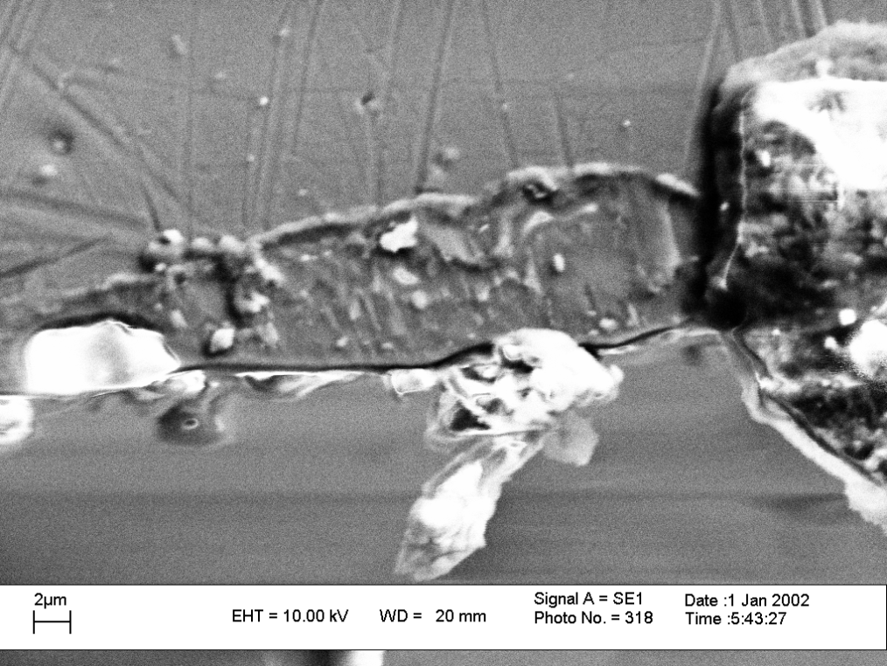
Перенеся след в натуральную величину на копировальную бумагу, измерена его площадь:S₁=0,0075м² – площадь области с расплавленным металлом и S₂=20,83*10⁻⁵м²– площадь испарившегося металла.
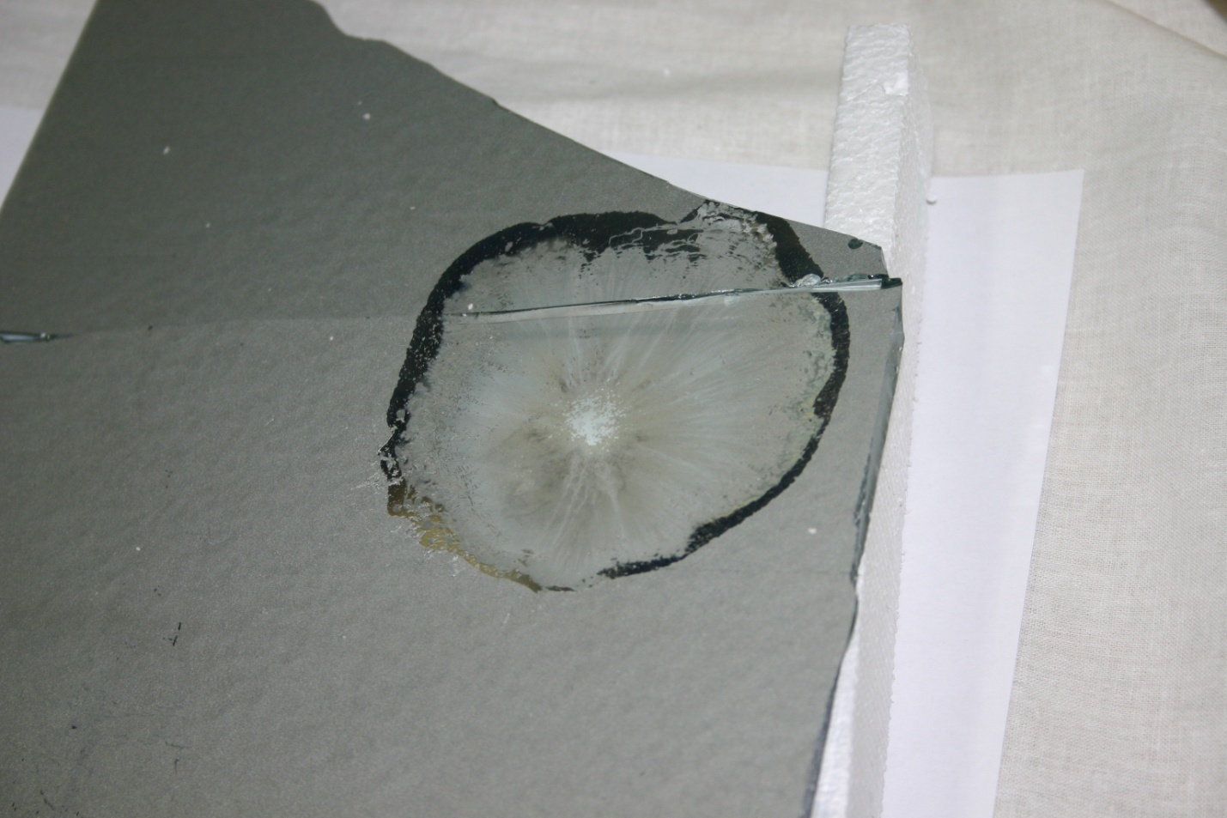

Из приведенных ниже свойств алюминия, найдем энергию, необходимую для плавления и испарения
плотность | S1 | уд.теплоемкость,c | T0
2700кг/м3 | 0,0075 м2 | 920 Дж/кг K | 293 К
масса S1, m | S2 | тепл.плавления, L | Tплав
20,25*10^(-5) кг | 20,83*10(-5) м2 | 397000 Дж/кг | 933 К
масса S2, m₂ | h | тепл.парообразования,q | Tпар
56,25*10^(-8) кг | 1 мкм | 9200000 Дж/кг | 2740 К

Q=cm(Tплав – То)+Lm+cm(Tпар – To) +qm₂ (1); подставив значения, найдем Q=58,8 Дж.
Теперь нужно понять каким образом была сообщена эта энергия. В случае теплового контакта на стекле или дереве должны остаться характерные следы, чего нет. Более того, его отсутствие, либо крайне незначительный вклад, лишний раз подтверждает статистику (см. ниже). Значит, мы имеем дело с электрической энергией. Тут возможны два случая:
1) это энергия электромагнитного поля самой молнии;
2)это энергия разряда, спровоцированного шм.
Рассмотрим случай 1)

Приведенные таблицы показывают, что даже при небольших расстояниях тепловое воздействие ШМ незначительно, ее средняя скорость примерно равна 2м/c, время жизни 1-50 сек.
Электрическое поле ШМ оказывает влияние на заряды в проводнике, заставляя их перемещаться, выделяя тепло. Согласно закону Джоуля-Ленца в дифференциальной форме:
, (2)
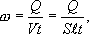
Где (3) - плотность тепловой мощности,– удельная проводимость, связанная с удельным сопротивлением соотношением.
Для минимальной оценки времени в знаменателе воспользуемся данными гистограмм (3) и (4), где наивероятнейший радиус и скорость примерно равны соответственно 6 см и 2 м/c. При таком размере ощутимое взаимодействие будет уже при расстоянии 20 см (разумеется, взаимодействие будет и дальше, но для минимальной оценки выбрано это значение) от слоя металла, значит время, за которое молния его преодолеет, будет равно 0,1 сек. Тогда для средней напряженности на этом участке получим
, (4)
но зависит от температуры следующим образом: ρ = ρ₀ (1+ α Δ Т), где α - температурный коэффициент сопротивления, для алюминия равный 4,3*10⁻³ 1/K. Чтобы найти вычислим
,
в результате получим = 1,7*10⁻³ Ом*м, т.к. =2,7*10⁻⁴ Ом*м
Подставляя значения времени (3) и удельного сопротивления в (4), получим
=11520 В/m.
Полученный результат не превышает предположений об ее напряженности. Тем не менее, данный случай оставляет сомнения, в частности: перераспределение зарядов в проводнике при приближении ШМ происходит относительно постепенно, время взаимодействия 0,1 сек, очевидно, недостаточное для возникновения импульсов тока, разогревающего металл, а для индукционного разогрева необходимо переменное электромагнитное поле высокой частоты. К тому же плавление в последнем случае будет вызвано вихревыми токами, в то время как наш образец имеет характерные черты движения зарядов в радиальном направлении от центра.
Рассмотрим случай 2)
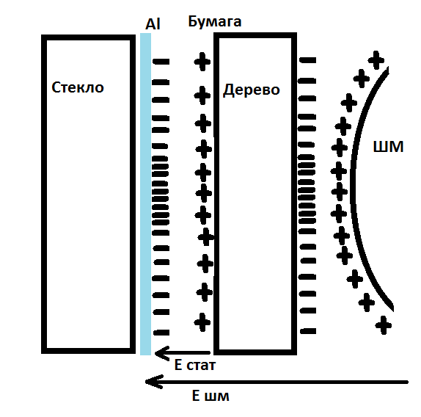

Находясь в длительном контакте с алюминием, поверхность бумаги приобретет положительный статический заряд. Знак определяется энергией сродства электронов контактирующих материалов:
Плотность заряда на поверхности после контакта и разделения может быть выражена как: [4]
где - заряд электрона, - плотность состояния энергии у поверхности изолятора, - сродство электронов изолятора, и - средство электронов металла.
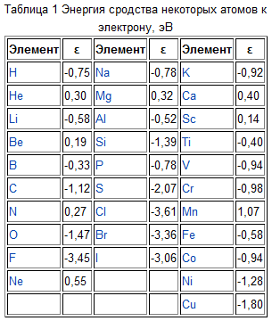
Поскольку для Al она выше, чем для С и О, последние элементы приобретут «+» заряд.

Поскольку заряды бумаги неподвижны, между поверхностью возникнет поле высокой напряженности. По мере приближения, ШМ будет усиливать это поле, приводя также к перераспределению зарядов на поверхности.
В момент, когда значение суммарной напряженности превысит 30кВ/см произойдет пробой тонкой воздушной прослойки между бумагой и металлической поверхностью, возникнет разряд.
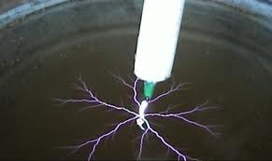
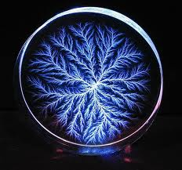
Это и приведет к характерным проплавлениям образца, напоминающим прохождение кистевого разряда (рис 1) или даже фигуры Лихтенберга при прохождении скользящего искрового разряда (рис 2).
Рис 1. Рис 2.

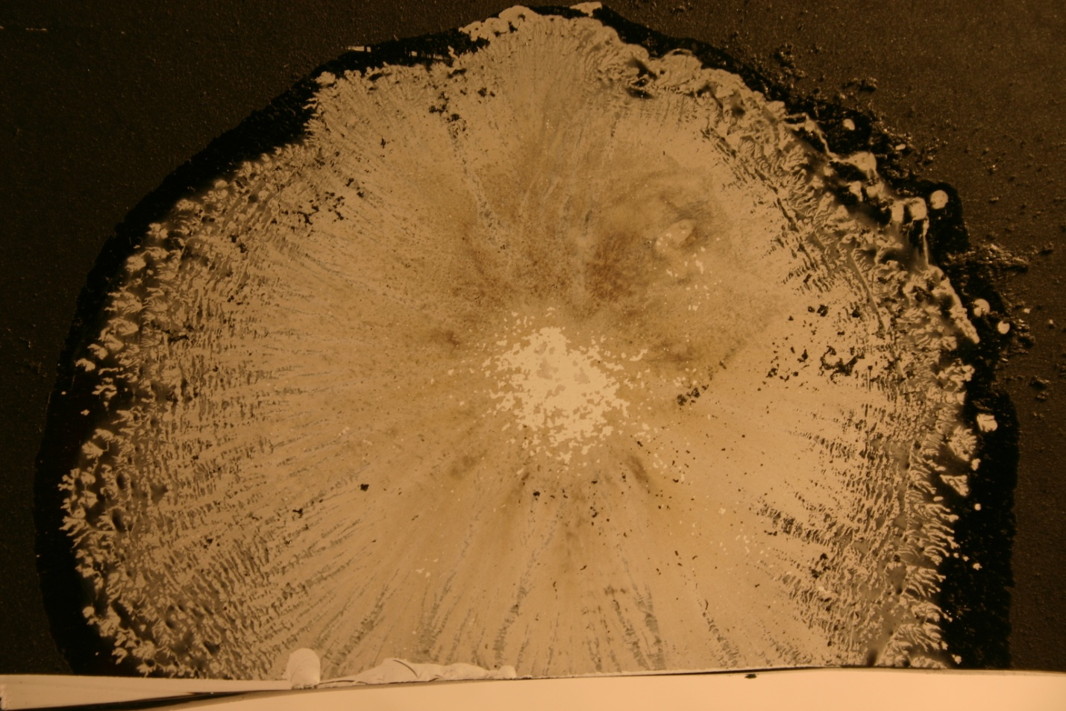
Вид образца со стороны металлической поверхности.

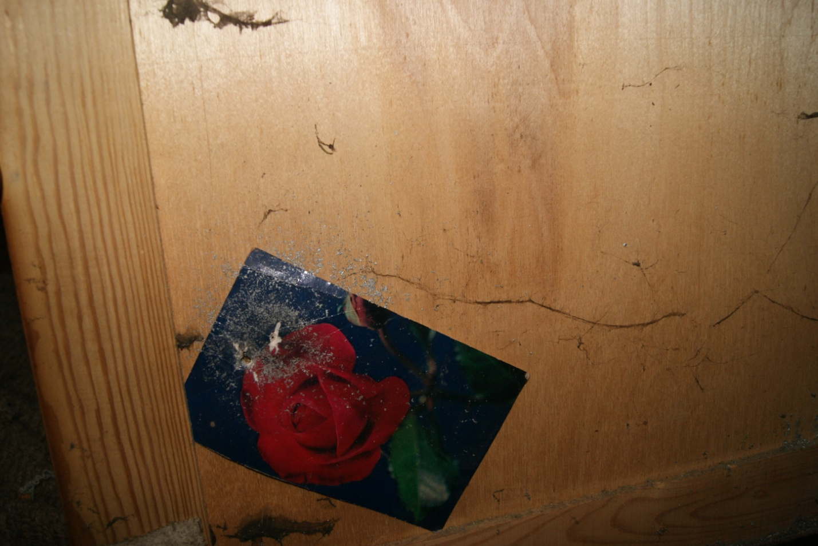Вид бумаги и дерева за зеркалом.
Предполагая, что в энергию разряда входила только электрическая энергия металлического слоя, найдем заряд пластины.
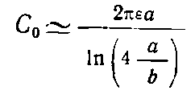
Из описаний Эрикса: «Mirror is 600-700mm wide and 1200-1400mm high»
(5) - емкость уединенной пластины [3], где а – высота, b–ширина.
Положив а= 1,3 м и b = 0,65м, найдем Co =3,47*10⁻¹¹Ф или 35пФ. Зная W=q²/2Co, найдем «излишки» зарядов на металлическом слое: q= =6,39*10⁻⁵Кл.
Полагая заряд равномерно распределенным по поверхности, найдем =75,7мкКл/m²
Это значение превышает максимальную плотность в присутствии воздуха, равную 27 мкКл/m², поскольку при расчете не учитывалась энергия поля, создаваемая шаровой молнией.

Напряженность поля двух гладких пластин с равномерным распределением зарядов в присутствии воздуха примерно равна 300кВ/m. Но, поскольку поверхность металла, играющего роль катода, неоднородна, ее геометрия может значительно повлиять на локальную напряженность.
В случае, если она повлияла несильно, можно заключить, что напряженность поля шаровой молнии была близка к пробойной.

Вывод
Установлено, что шаровая молния может являться инициатором разрядов, сделаны предположения о напряженности ее электрического поля.

Литература
И.П. Стаханов «О физической природе шаровой молнии» [1]
http://amasci.com/weird/unusual/bl.html [2]
Ю.Я.Иоссель «Расчет электрической емкости» [3]
http://base.safework.ru/iloenc [4]

